Název školy: Základní škola Městec Králové

Autor: Mgr. Petr Novák

Název: VY_32_INOVACE_50_Inf8_9

Téma: Hardware - pexeso

Číslo projektu: CZ.1.07/1.4.00/21.2313

Anotace: Pracovní list s pexesem na téma hardware. Cílem hry nalézt stejné dvojice a správně je pojmenovat.

Datum: 26. 11. 2012

Keywords: hardware, pexeso

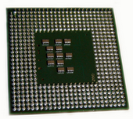 |  | 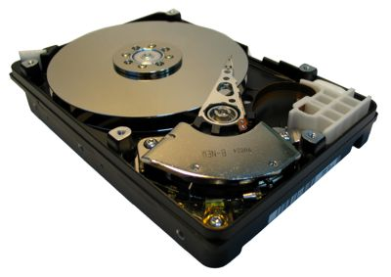 |  | 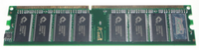
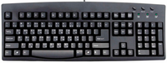 |  | 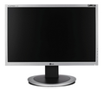
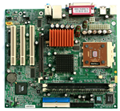 |  |  | 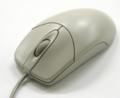
 | 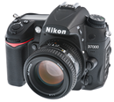 |  | 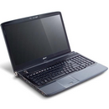

Řešení

V pexesu je zobrazeno:

- Procesor
- HDD
- RAM
- Monitor
- Klávesnice
- Základní deska
- DVD
- Myš
- Digitální fotoaparát
- Notebook

Zdroje informací:

- [cit. 2012-11-26] dostupné na: http://upload.wikimedia.org/wikipedia/commons/a/a7/Pentium_M_Dothan_Backside.jpg
- [cit. 2012-11-26] dostupné na: http://upload.wikimedia.org/wikipedia/commons/4/49/Hdd_od_srodka.jpg
- [cit. 2012-11-26] dostupné na: http://upload.wikimedia.org/wikipedia/commons/a/a7/A-Data_256MB_PC3200_400Mhz_DDR_RAM_(4).jpg
- [cit. 2012-11-26] dostupné na: http://upload.wikimedia.org/wikipedia/commons/7/7e/LG_L194WT-SF_LCD_monitor.jpg
- [cit. 2012-11-26] dostupné na: http://upload.wikimedia.org/wikipedia/commons/f/f0/Bijoy_Keyboard_image.jpg
- [cit. 2012-11-26] dostupné na: http://upload.wikimedia.org/wikipedia/commons/c/c6/Wheel_mouse.JPG
- [cit. 2012-11-26] dostupné na: http://upload.wikimedia.org/wikipedia/commons/d/d0/DVD-Video_bottom-side.jpg
- [cit. 2012-11-26] dostupné na: http://upload.wikimedia.org/wikipedia/commons/d/dd/MicroATX_Motherboard_with_AMD_Athlon_Processor_2_Digon3.jpg
- [cit. 2012-11-26] dostupné na: http://upload.wikimedia.org/wikipedia/commons/b/b1/Nikon_D7000_Digital_SLR_Camera_05.jpg
- [cit. 2012-11-26] dostupné na: http://fc05.deviantart.net/fs50/i/2009/315/2/8/Icon_for_My_Computer_notebook_by_Darkeviant.jpg

